ОТЧЕТ
о проведении месячника оборонно-массовой работы

Спортивные мероприятия |  | Тематические творческие конкурсы |  | Внеклассные мероприятия |  | Благотворительные акции для участников Великой Отечественной войны |  | Иные
название конкретного мероприятия | кол-во участников | название конкретного мероприятия | кол-во участников | название конкретного мероприятия | кол-во участников | название конкретного мероприятия | кол-во участников | название конкретного мероприятия | кол-во участников
Веселые старты | 14 | Выставка рисунков «Открытка к празднику» | 10 | Уроки мужества к освобождению Веселовского района от немецко- фашистских захватчиков «Во имя жизни на земле» | 60 |  |  | Просмотр художественных фильмов о Великой Отечественной вой | 50
Юнармейская эстафета | 7 | Конкурс исполнителей стихов военной тематики «Это наша память с вами говорит» | 15 | Классный час «Чтобы помнили» (к 75 летию снятия блокады Ленинграда) | 61 |  |  | Чтение и обсуждение книг о героях Великой Отечественной войны | 50
 |  |  |  | Устный журнал  «Мир в детских руках» (ко дню памяти героев антифашистов) | 20
 |  |  |  | Устный журнал «К подвигу героев сердцем прикоснись» к Дню освобождения г. Ростов-на-Дону от немецко-фашистских захватчиков | 16
 |  |  |  | «Афганистан, боль в моей судьбе» | 40
 |  |  |  | Урок мужества «Росси славные сыны | 60

Всего мероприятий -11
Всего участников мероприятий (обучающихся) - 61

Представители каких органов, учреждений, организаций принимали участие в мероприятиях-

Описание наиболее яркого мероприятия:
Урок мужества «Афганистан – боль в моей судьбе», посвященный 30 летию вывода советских войск из Афганистана
Приглашенные: участник афганской войны – наш односельчанин Ермаков Петр Георгиевич.
Встреча проходила в теплой обстановке. Ведущие представили историческую справку о событиях афганской войны. Участники читали стихи, пели патриотические песни. Шел показ видеороликов – фрагментов художественного фильма «9 рота» и клипов с афганскими песнями. Вспомнили ребят Веселовского района, погибших в Афганистане. Петр Георгиевич делился воспоминаниями о службе. В заключении все вместе исполнили песню «Прощайте горы».

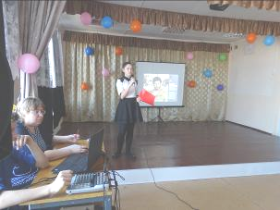
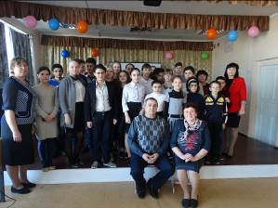
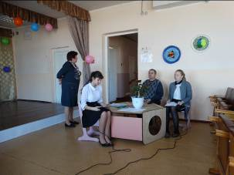

Уроки мужества и конкурс чтецов

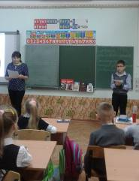
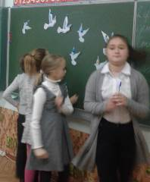
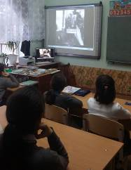
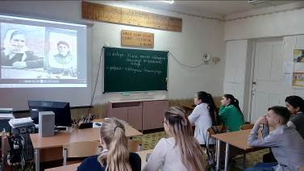

Просмотр художественных фильмов о войне. Поездка в кинотеатр

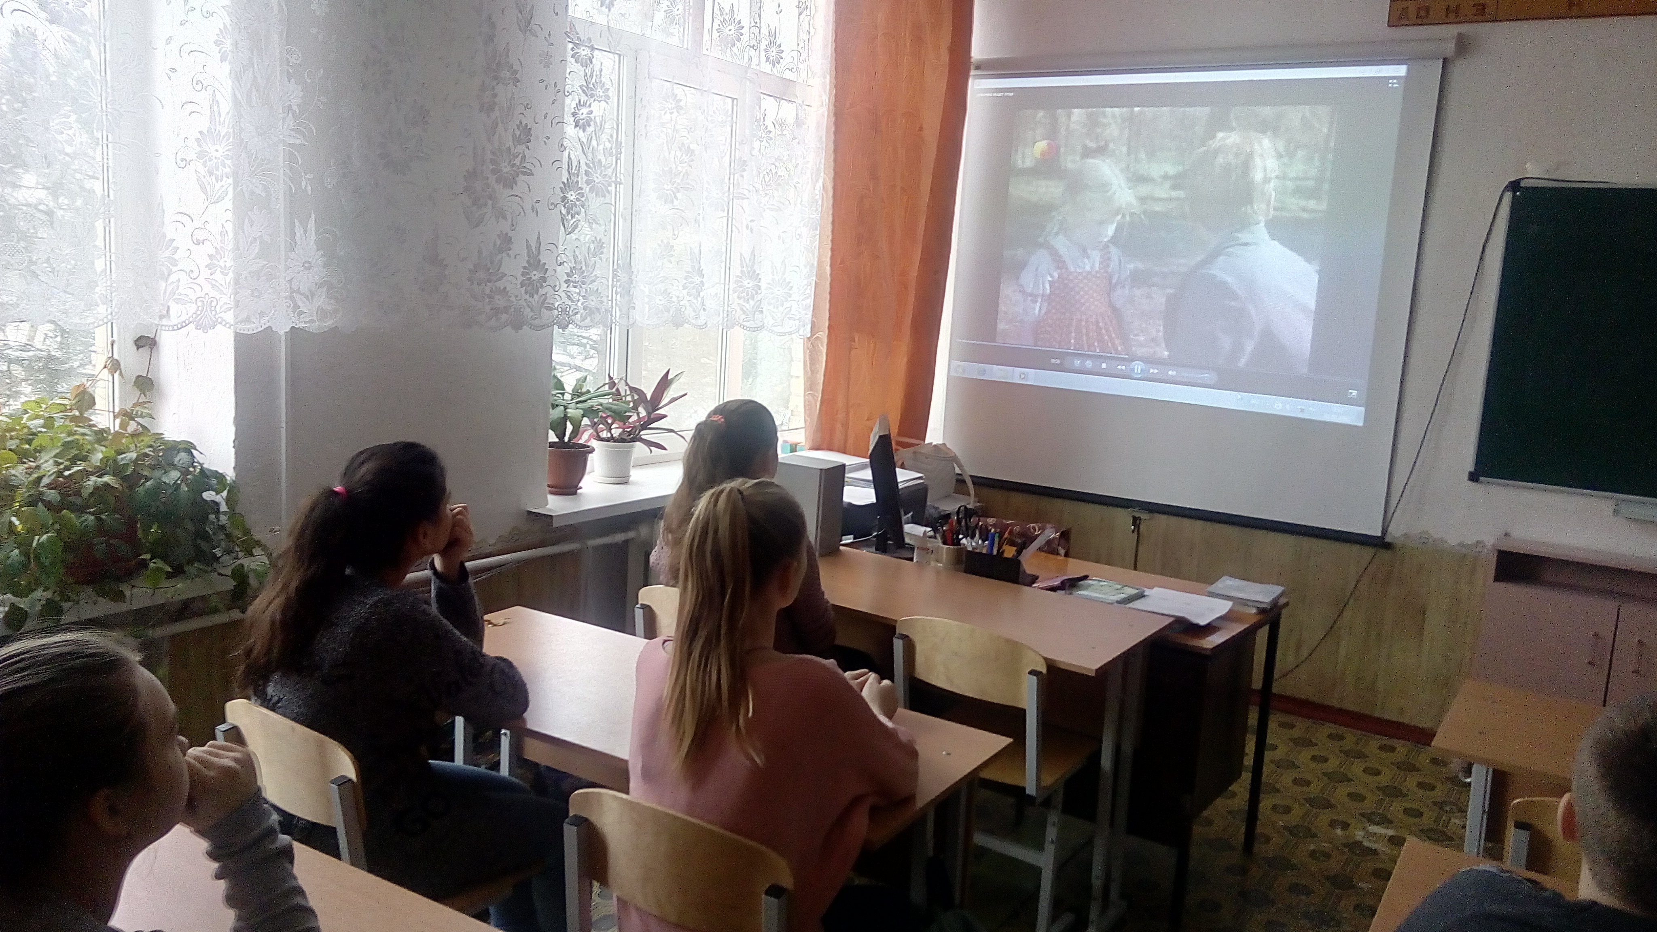
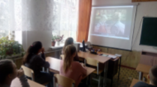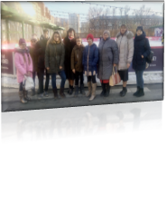
Участие в муниципальном конкурсе «Служу Отечеству» и показательные выступления строевой подготовки к Дню защитника Отечества
